Comunicato stampa - Maggio 2020

doprimo aperto di ista:
ripartire non è mai stato così facile
Per incentivare ad utilizzare i suoi sistemi nelle sostituzioni, ista ha progettato l'innovativo ripartitore di calore doprimo aperto che, rispetto ai classici ripartitori sul mercato, consente al cliente di scegliere tra differenti modalità di installazione e di gestione anche in un momento successivo alla prima soluzione adottata.

Con doprimo aperto, infatti, può scegliere di affidare installazione, lettura e servizio di ripartizione direttamente a ista, oppure, previo l'acquisto del tablet con relativa mappatura, decidere di installare in autonomia i ripartitori affidando i servizi di lettura e ripartizione a ista o ancora installare i ripartitori, effettuarne la lettura e ripartire i consumi in totale autonomia.

La batteria al litio del ripartitore doprimo aperto è garantita per 10 anni di autonomia (+ 1 anno di magazzino + 1 anno di riserva) e il sistema di auto-diagnosi continua consente di monitorare il corretto funzionamento del ripartitore.

Il display a 5 cifre (+ simboli) offre, ogni 2 secondi, una visualizzazione alternata tra il valore attuale e il valore del giorno di riferimento ed è prevista la registrazione del momento preciso in cui avviene il guasto e/o la manipolazione di sensori o cavi.

I ripartitori doprimo aperto garantiscono qualità elevata nella contabilizzazione ed estrema affidabilità, il trasferimento automatico dei dati al sistema e, grazie alla grande capacità di memoria, consentono la possibilità di richiamare in qualsiasi momento i valori di fine mese degli ultimi 14 mesi (evitando il rischio di perdita dei dati in caso di subentri o vendite dell’immobile).

Fornito con tutti gli accessori specifici per il montaggio, Il ripartitore doprimo aperto è conforme allo standard europeo DIN EN 834 e risponde alla normativa CE 1999/5/EG.

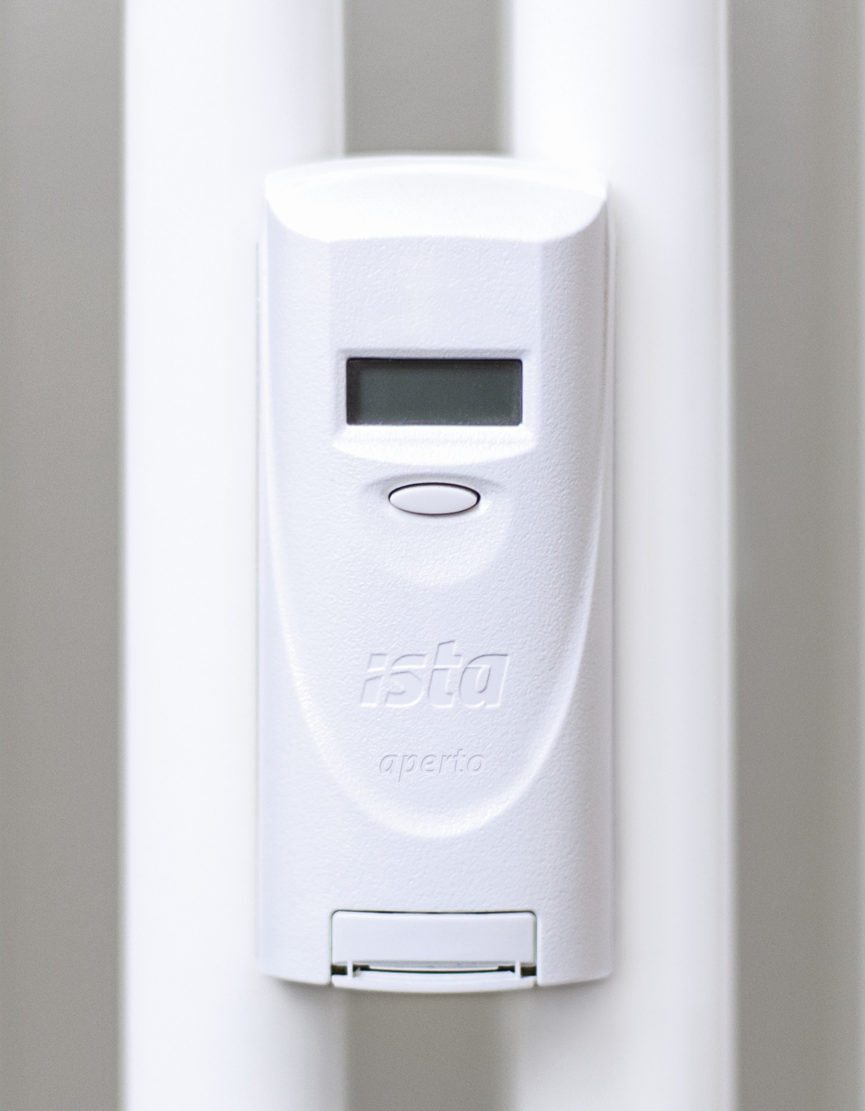

Ripartitore doprimo aperto di ista

